**AP1-PCA**

**Nome do Grupo**: Stringmusic

**URL da página**: <https://string-music.000webhostapp.com/>

**Aluno**: Edyr Oliveira Souza Junior

**E-mail**: [Edylelalo@gmail.com](mailto:Edylelalo@gmail.com) / [Edyrjunior@unigranrio.br](mailto:Edyrjunior@unigranrio.br)

**Telefone (celular)**: (21) 980574794

**Proposta**

Criar uma página seguindo as recomendações dadas, para incentivar, explicar e demonstrar instrumentos baseados em cordas. Mesmo sendo instrumentos comumente utilizados, ainda existe uma parte da população que não conhece os seus funcionamentos. O objetivo da minha página é dar uma pequena explicação sobre alguns instrumentos de forma simples e de fácil entendimento.

**Print dos Arquivos Armazenados no Github**

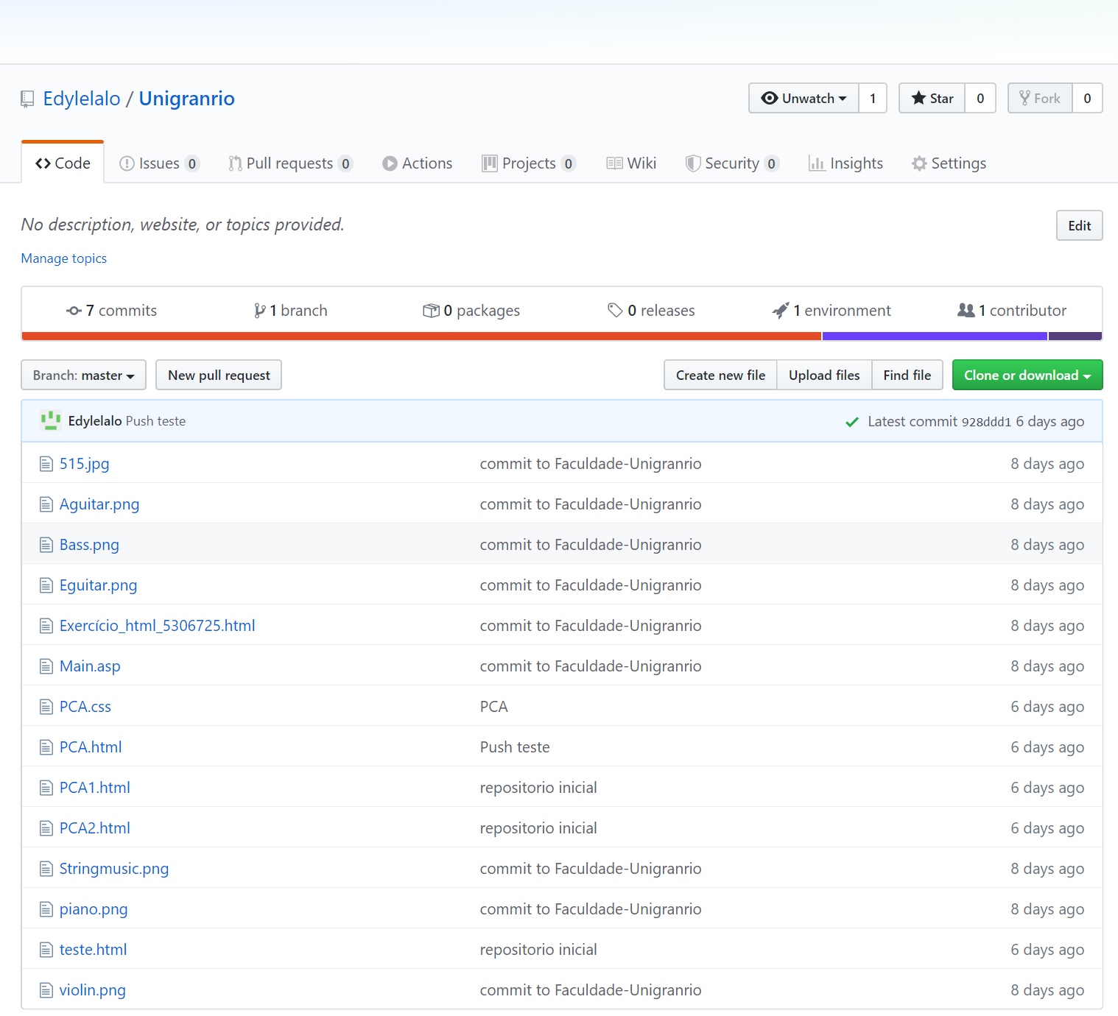

Obs: A página está em início de desenvolvimento e não possui todas as funcionalidades que serão incluidas no final do projeto.

A página de divulgação no Instagram ainda não existe e será criada nos próximos dias.